M e n s a j e C.E.I.

“2021: Año de la Independencia”

“Ordinario”

No. ES-254

Fecha: 28 ago. 2021.

Hoja: 1/2.

Ref.: Actividades delegación EZLN.

Agdría. Mil. y Ar. a la Embajada de México en Suiza.

DN-1, S-2 (INTL.) E.M.D.N.- Lomas de Sotelo, Cd. de México.

Con fundamento en los artículos 14 y 16 de la Constitución Política de los Estados Unidos Mexicanos; 3/o. de la Ley Federal de Procedimiento Administrativo; 14, 16, 18 y 29 fracción I, de la Ley Orgánica de la Administración Pública Federal; 3/o., 10/o., 11, 13 y 17 de la Ley Orgánica del Ejército y Fuerza Aérea Mexicanos; 3/o., 6/o., 7/o. y 9/o. del Reglamento Interior de la Secretaría de la Defensa Nacional y en cumplimiento a lo ordenado en su Msje. F.C.A. No. 033727 de fecha 03 de may. 2021 y relación mío No. ES-249 de fecha 25 ago. 2021, relativo a informar las actividades que lleva a cabo la delegación del grupo inconforme “EZLN” en Suiza y otros paises de Europa, se obtuvo lo que a continuación se cita:

- INFORMACIÓN.

- Aproximadamente a las 5.00 p.m. del 27 ago. 2021, arribó al autodenominado “Campamento Zapatista de Basilea”, la delegación del grupo inconforme EZLN procedentes de Alemania, a Hirscheneck, Lindenberg en la ciudad de Basilea donde fueron recibidos por un reducido número de personas, adeptos a grupos feministas y ambientalista, donde pretenden pernoctar.

- Se ha identificado en la red Telegram el grupo “Gira zapatista por la vida” hasta ahora con 333 miembros entre lo más destacado están las consignas para llamar al movimiento manejado son: lucha contra el colonialismo, explotación capitalista, violencia partidista citando textos como: “Los zapatistas vienen a Basilea para sumarse a la lucha, para intercambiar ideas con quienes también luchan aquí contra el capitalismo global, la explotación de las personas y la naturaleza, el racismo y la opresión patriarcal. Hermanos, hermanas, demos un ejemplo juntos en Basilea para conectar nuestras luchas contra el sistema que humilla y asesina. ¡En la calle con los zapatistas! Basilea sábado 28 de agosto 3 p.m. De-Wette Park, Comparte ”

- Como medidas sanitarias las personas que se integran al campamento los organizadores les están pidiendo una prueba negativa Covid-19. En este sentido Suiza proporciona las pruebas rápidas gratis en cualquier farmacia.

- Respecto a los medios de comunicación (prensa), no se observa cobertura a este evento, hasta el momento sólo se ha identificado su difusión por medio de redes sociales Twitter y Telegram, así como sitios web ya mencionados anteriormente.

M e n s a j e C.E.I.

“2021: Año de la Independencia”

“Ordinario”

No. ES-254

Fecha: 28 ago. 2021.

Hoja: 2/2.

Ref.: Actividades delegación EZLN.

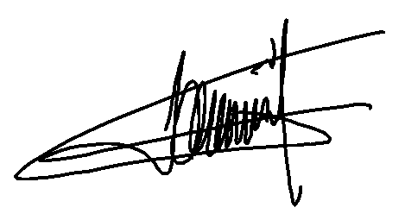
- Se adjuntan seis fojas el Anexo con imágenes del lugar, difusión y propaganda del movimiento en Basilea. – Resptte.

Cor. F.A.P.A. D.E.M.A., C. Cabrera Torres. – Agdo. Mil. y Ar.

Para conocimiento de esa Superioridad:
DN-1, S-5 (P.E.) E.M.D.N., Subsec. P. y E.E. – Lomas de Sotelo, Cd. de México.

LFVL/rmg.

ANEXO

